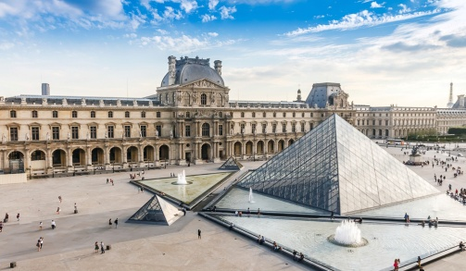
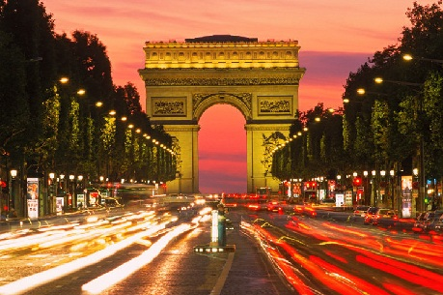
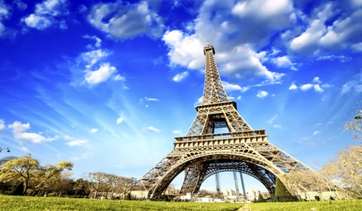

สายการบิน  THAI AIRWAYS (TG) | เที่ยวบินขาไป | TG930 | BKK-CDG | 00.05-06.50
สายการบิน  THAI AIRWAYS (TG) | เที่ยวบินขากลับ | TG931 | CDG-BKK | 12.30-06.00+1
ไฮไลท์ของโปรแกรม
บินตรงโดยสายการบินไทย กรุงเทพ-ปารีส-กรุงเทพ ไม่เสียเวลาเปลี่ยนเครื่อง น้ำหนักกระเป๋า 30 กิโลกรัม
พร้อมสะสมไมล์การบินไทย 50%
วันที่ | กำหนดการเดินทาง | เช้า | กลางวัน | เย็น | โรงแรมที่พักหรือเทียบเท่า
1 | ท่าอากาศยานสุวรรณภูมิ
2 | กรุงเทพฯ – ปารีส – เข้าชม พระราชวังแวร์ซายส์ – ชมเมืองปารีส |  |  | - | MERCURE PARIS VELIZY หรือเทียบเท่า
3 | ปารีส ย่านมงมาร์ต - อาหารกลางวัน - อิสระ เที่ยวชมเมือง-ช้อปปิ้ง |  |  | - | MERCURE PARIS VELIZY หรือเทียบเท่า
4 | อิสระท่องเที่ยว-ช้อปปิ้ง เต็มวัน |  | - | - | MERCURE PARIS VELIZY หรือเทียบเท่า
5 | สนามบินชาร์ลส์ เดอ โกล – กรุงเทพฯ
6 | ท่าอากาศยานสุวรรณภูมิ กรุงเทพฯ |  | - | -
ปารีส พระราชวังแวร์ซายส์ หอไอเฟล ประตูชัย พิพิธภัณฑ์ลุฟว์
อิสระช้อปปิ้งจุใจ ถนนชองป์เอลิเซ่ ห้างแกลอรี่ลาฟาแยตต์
กำหนดการเดินทาง

เดือนพฤศจิกายน | 13-18 พ.ย.61 | 39,991.-  ลดเหลือ 37,991 บาท
เดือนพฤศจิกายน | 20-25 พ.ย. 61 | 39,991.-
เดือนธันวาคม | 4-9 , 11-16 ธ.ค. 61 | 39,991.-
พักเดี่ยว | ท่านละ | 8,500.-
(ยังไม่รวมค่าวีซ่า 4,500 บาท และค่าทิป 1,700 บาท)
วันแรก ท่าอากาศยานสุวรรณภูมิ
21.00 น. คณะพร้อมกัน ณ สนามบินสุวรรณภูมิ ชั้น 4 ประตู 2 เคาน์เตอร์ D สายการบินไทยแอร์เวย์ เจ้าหน้าที่จากทางบริษัทฯ อำนวยความสะดวกดูแลเรื่องการเช็คบัตรโดยสารและสัมภาระต่างๆ
วันที่สอง กรุงเทพฯ – ปารีส – เข้าชม พระราชวังแวร์ซายส์ – ชมเมืองปารีส - หอไอเฟล-ประตูชัย-
ถนนชองป์เอลิเซ่ - พิพิธภัณฑ์ลุฟวร์
00.05 น. ออกเดินทางสู่กรุงปารีสประเทศฝรั่งเศส โดยสายการบินไทย เที่ยวบินที่ TG930
06.50 น. เดินทางถึงสนามบินปารีส ชาร์ลส เดอ โกลล์ ผ่านขั้นตอนการตรวจหนังสือเดินทางและตรวจรับสัมภาระแล้ว นำท่านออกเดินทางสู่เมืองแวร์ซายส์
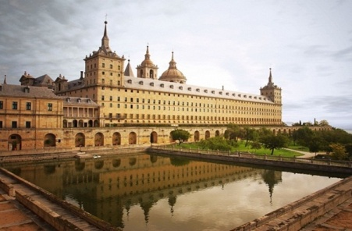
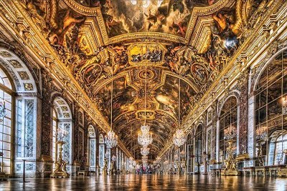
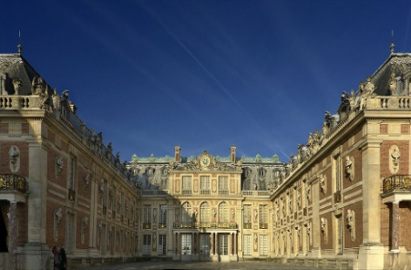

เพื่อนำท่านเข้าชมภายในของ พระราชวังแวร์ซายส์ พร้อมฟังบรรยายจากมัคคุเทศก์ท้องถิ่น เพื่อให้ท่านได้ทราบถึงประวัติและความหมายของผลงานศิลปะที่ตกแต่งอยู่ในแต่ละห้องเดินผ่านห้องท้องพระโรงกระจก Hall of Mirror ที่สวยงาม อันเป็นสถานที่พระยาโกษา ทูตเอกจากกรุงศรีอยุธยาเข้าเฝ้าพระเจ้าหลุยส์ที่ 14 และยังเป็นห้องที่เซ็นสนธิสัญญาแวร์ซายน์ หลังสงครามโลกครั้งที่ 1 จากนั้นให้เวลาท่านเดินเล่นภายในเขตอุทยานและบริเวณรอบๆพระราชวัง
กลางวัน รับประทานอาหารกลางวัน ณ ภัตตาคารจีน
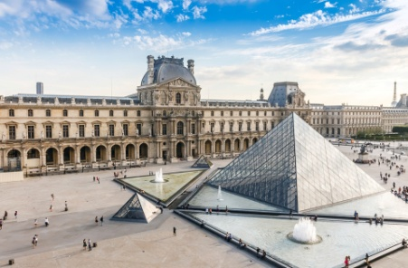
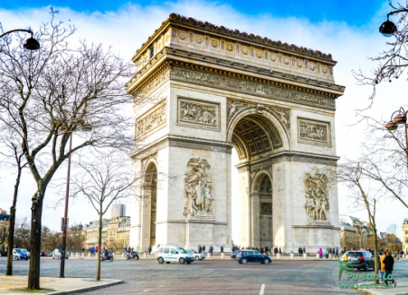
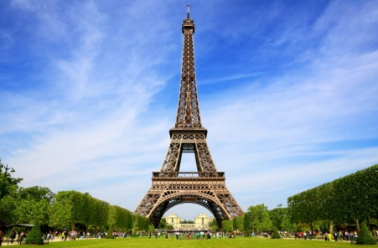

บ่าย นำท่านเดินทางสู่กรุงปารีส ผ่านชมและแวะถ่ายรูปคู่กับแลนด์มาร์คที่เป็นสถานที่สำคัญๆในกรุงปารีส เช่น หอไอเฟล (EIFFEL TOWER) ซึ่งเป็นสัญลักษณ์ของประเทศฝรั่งเศส และยังเป็นสิ่งก่อสร้างที่มีชื่อเสียงที่สุดในโลก (หมายเหตุ : ราคาทัวร์นี้ไม่รวมค่าขึ้นลิฟท์ของหอไอเฟล หากท่านใดสนใจกรุณาติดต่อหัวหน้าทัวร์) ประตูชัย(ARC DE TRIOMPHE) เป็นอนุสรณ์สถานที่สำคัญในกรุงปารีส ดังคำพูดที่ว่า “ถนนทุกสายมุ่งสู่ประตู” ตั้งอยู่กลางจัตุรัสชาร์ล เดอ โกล หรือ เป็นที่รู้จักกันในนาม "จัตุรัสแห่งดวงดาว" และนำท่านอิสระช้อปปิ้ง ที่ ถนนชองป์เอลิเซ่ ย่านช้อปปิ้งชื่อดังของฝรั่งเศสที่ทุกท่านไม่ควรพลาด มีสินค้าแบรนด์เนมต่าง ๆ มากมายให้ท่านเลือกซื้อตามอัธยาศัย จากนั้นนำท่านมาเดินเล่น ชมบริเวณรอบนอกของ พิพิธภัณฑ์ลุฟวร์ อดีตพระราชวังลูฟวร์ ที่ยิ่งใหญ่ที่สุดแห่งหนึ่งของโลก ที่สร้างขึ้นในสมัยพระเจ้าฟิลิปป์ ออกุสต์ ในปี ค.ศ 1204 และมีการต่อเติมปรับปรุงเรื่อยมาในหลายยุค หลายสมัย รวมทั้ง ปิรามิดแก้วขนาดยักษ์ ที่ออกแบบโดยสถาปนิกชาวอเมริกัน-ไชนีส ที่ชื่อ Ming Pei เพื่อใช้เป็นทางเข้าพิพิธภัณฑ์ ครอบคลุมเนื้อที่บนลานจักรพรรดินโปเลียน ให้เวลาท่านเดินเล่นถ่ายรูป หรือช้อปปิ้งในช้อปปิ้งพลาซ่าชั้นใต้ดินของพิพิธภัณฑ์ ที่มีร้านค้ามากมาย หรือ ช้อปปิ้งห้างปลอดภาษี ดิวตี้ฟรี เลือกซื้อสินค้าราคาพิเศษ อาทิ น้ำหอม เครื่องสำอางค์ กระเป๋าแฟชั่น สินค้าแบรนด์เนม นำท่านอิสระช้อปปิ้งย่านถนนโฮลมาน ที่ ห้างแกลเลอรี่ ลาฟาแยตต์ (GALERIES LAFAYETTE) ห้างสรรพสินค้าขนาดใหญ่ให้ทุกท่านได้ช้อปปิ้งกันแบบเต็ม ๆ พบสินค้าเทรนด์ปารีสล่าสุด เช่น LOUIS VUITTON, CHANEL, GUCCI, LONGCHAMP ฯลฯ รวมถึงน้ำหมอแบรนชื่อดังที่มีให้ท่านได้เลือกชมอย่างมากมาย และร้านสินค้า
ค่ำ อิสระอาหารค่ำ ตามอัธยาศัย
ได้เวลานัดหมาย นำท่านเข้าสู่ที่พัก MERCURE PARIS VELIZY หรือเทียบเท่า 4 ดาว
วันที่สาม ปารีส ย่านมงมาร์ต - อาหารกลางวัน - อิสระ เที่ยวชมเมือง-ช้อปปิ้ง
เช้า รับประทานอาหารเช้าในโรงแรม
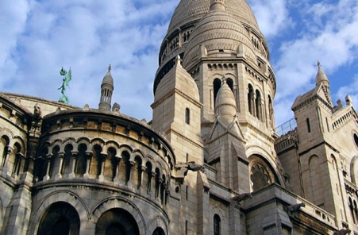
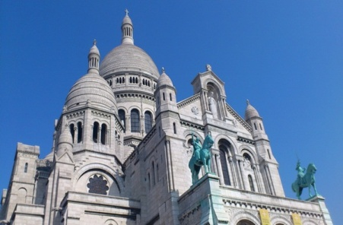
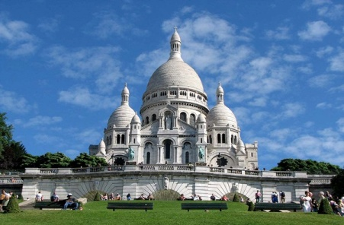

นำท่านเดินทางสู่ ย่านมงมาร์ต ย่านศิลปินมากว่า 200 ปีแล้ว สัมผัสกับมนต์เสน่ห์และกลิ่นอายของวันวานที่ศิลปะในฝรั่งเศสรุ่งเรืองถึงขีดสุด ชมวิวสวยของนครปารีสจากด้านหน้าบันไดของวิหารซัคเคอร์เกอร์ วิหารสีขาวที่เป็นสัญญาลักษณ์อันโดดเด่นของปารีส ที่ท่านสามารถเข้าชมภายในมหาวิหารที่สวยงาม มีเวลาให้ท่านเลือกซื้อของที่ระลึกหรือนั่งจิบกาแฟ ชิลชิลสไตล์ ปารีส เซียง เทอเรสต์คาเฟ
กลางวัน รับประทานอาหารกลางวัน ณ ภัตตาคารจีน
บ่าย ช่วงบ่าย อิสระช้อปปิ้ง บริเวณห้างสรรพสินค้าชื่อดังในย่านช้อปปิ้งใหญ่ของมหานครปารีส
ค่ำ อิสระอาหารค่ำ ตามอัธยาศัย
นำท่านเข้าสู่ที่พัก MERCURE PARIS VELIZY หรือเทียบเท่า 4 ดาว
วันที่สี่ อิสระท่องเที่ยว-ช้อปปิ้ง เต็มวัน
เช้า รับประทานอาหารเช้า ณ ห้องอาหารของโรงแรม
นำท่านเดินทางท่องเที่ยวโดยระบบขนส่งสาธารณะ รถไฟ RER รถไฟMETRO รถบัสประจำทาง ค่าบัตรโดยสารไม่รวมในค่าบริการ โดยมีหัวหน้าทัวร์ที่ชำนาญการของบริษัทฯ ให้คำแนะนำในการเดินทางและหรือท่านจะเลือกแยกเที่ยวเป็นส่วนตัว ได้ตามความต้องการ เช่น เข้าชมพิพิธภัณฑ์ระดับโลกในกรุงปารีส อาทิ พิพิธภัณฑ์ลูฟร์ พิพิธภัณฑ์ดอร์เซ่ พิพิธภัณฑ์น้ำหอม
- พิพิธภัณฑ์ลูฟร์ (Louvre Museum) พิพิธภัณฑ์ทางศิลปะที่มีชื่อเสียง เก่าแก่ที่สุดแห่งหนึ่งของโลก เปิดให้เข้าชมเมื่อปี 1793 ตัวอาคารเดิมเคยเป็นพระราชวังหลวง แต่ปัจจุบันเป็นสถานที่ที่จัดแสดงและเก็บรักษาผลงานทางศิลปะที่ทรงคุณค่าระดับโลกเป็นจำนวนมาก กว่า 35,000 ชิ้น ท่านสามารถเดินชมงานศิลปะชื่อก้องโลก อย่างภาพวาดโมนาลิซา (Mona lisa),The Virgin and Child with St. Anne, Madonna of the Rocks ผลงานอันโด่งดังของลีโอนาร์โด ดาวินชี, รูปปั้น The Victory of Samothrace หรือ รูปปั้นเทพวีนัส (Venus de Milo) มีทั้งมีรูปปั้นสฟิงซ์ (Sphinx), มัมมี่ (Mummy) หรือร่องรอยอารยธรรมโบราณมากมาย โดยบริเวณลานด้านหน้าทางเข้าพิพิธภัณฑ์ลูฟร์จะสร้างเป็นรูปทรงพีระมิดที่สร้างขึ้นจากกระจกเป็นอีกจุดยอดนิยมที่นักท่องเที่ยวต้องไปถ่ายรูปเป็นที่ระลึก และเป็นฉากที่มีอยู่ในในภาพยนตร์เรื่อง The Da Vinci Code ซึ่งพิพิธภัณฑ์ลูฟร์ นอกจากจะมีการตั้งแสดงงานศิลปะถาวรแล้ว ยังมีนิทรรศการชั่วคราวต่างๆ การแสดงภาพยนตร์ และคอนเสิร์ต ทำให้พิพิธภัณฑ์ลูฟร์เป็นสถานที่มีนักท่องเที่ยวมาเยือนปีล่ะเกือบ 10 ล้านคน ช้อปปิ้งในห้างสรรพสินค้าชื่อดัง อาทิ ห้างแกลลอรี ลาฟาแยต ห้างแพรงตองส์
- เที่ยวชมสวนสนุกยูโร ดิสนีย์แลนด์ (Disneyland Paris) หรือ Euro Disneyland เป็นอีกสถานที่ซึ่งไม่ควรพลาด โดยดิสนีย์แลนด์ตั้งอยู่นอกกรุงปารีสประมาณ 30 กิโลเมตร โดยสามารถเดินทางโดยรถไฟจากตัวเมืองปารีส จนถึงมาร์เน่ ลา วัลลี (Marne La Vallee) โดยดิสนีย์แลนด์ปารีส เปิดให้บริการครั้งแรกในปี 1992 มีเนื้อที่ทั้งหมดประมาณ 350 ไร่ ซึ่งคุณจะได้พบตัวละครดิสนีย์ที่คุณชื่นชอบ อาทิ เช่น มิกกี้ เมาส์ (Mickey Mouse), โดนัลด์ ดั๊ก (Donald Duck ), กูฟฟี่ (Goofy) ตัวละครอื่นๆอีกมากมาย โดยดิสนีย์แลนด์ปารีส แบ่งเป็น 2 สวน โดยจะเป็น Disneyland park และ Walt Disney studios park โดยแต่ละสวนประกอบด้วยเครื่องเล่นต่างๆมากมาย รวมทั้งร้านขายอาหารและของที่ระลึก
- ล่องเรือแม่น้ำแซนน์ Bateaux-Mouches มีให้บริการเรือท่องเที่ยวหลายรูปแบบ แต่ที่เป็นที่นิยมที่สุดคือ แบบเรือเที่ยวชมที่วิ่งเป็นรอบ รอบละประมาณ 1 ชั่วโมง ระหว่างท่าเรือที่หอไฟล (Eiffel Tower) กับท่าเรือนอเทรอดาม(Nortre Dame) ซึ่งจะออกทุกๆ 30-40 นาที ตลอดทั้งวัน
- มหาวิหารนอทร์-ดาม อีกหนึ่งสัญลักษณ์สถานที่ท่องเที่ยวในกรุงปารีส ฝรั่งเศส ที่อยู่คู่กับเมืองปารีสมานานแส๊นนนาน เป็นหนึ่งในมหาวิหารที่ใหญ่ และเป็นที่รู้จักกันมากที่สุดแห่งหนึ่งของโลกค่า ได้รับการบูรณปฏิสังขรณ์โดยสถาปนิกคนสำคัญของฝรั่งเศส คือ เออแฌน วียอแล-เลอ-ดุก เป็นมหาวิหารแรกที่สร้างสไตล์กอธิก (Gothic) ถือว่าเป็นโบสถ์ที่มีสถาปัตยกรรมที่งดงามมาก
หมายเหตุ ไม่มีรถโค้ชบริการ ลูกค้าเดินทางด้วยรถไฟใต้ดินหรือรถสาธารณะ ลูกค้าชำระค่าเดินทาง-ค่าเข้าชมเอง อิสระอาหารกลางวัน-ค่ำ
นำท่านเข้าสู่ที่พัก โรงแรม MERCURE PARIS VELIZY หรือเทียบเท่า 4 ดาว
วันที่ห้า สนามบินชาร์ลส์ เดอ โกล – กรุงเทพฯ
เช้า รับประทานอาหารเช้าในโรงแรม
นำท่านเดินทางสู่ สนามบินชาร์ลส์ เดอ โกล เพื่อผ่านขั้นตอนการทำคืนภาษี – เช็คบัตรโดยสาร ตรวจหนังสือเดินทางเพื่อเดินทางกลับกรุงเทพฯ
12.30 น. ออกเดินทางสู่ กรุงเทพฯ โดยสายการบินไทย เที่ยวบินที่ TG931
วันที่หก กรุงเทพฯ
06.00 น. เดินทางถึงกรุงเทพฯโดยสวัสดิภาพ พร้อมความประทับใจ
******************************************************************************************

อัตราค่าบริการ | ราคาท่านละ
วันที่ 13-18 พฤศจิกายน 2561
ผู้ใหญ่พักห้องละ 2 ท่าน | 37,991.-
เด็กอายุ 02-12 ปี 1 ท่าน พักกับผู้ใหญ่ 1 ท่าน | 37,991.-
เด็กอายุ 02-12 ปี 1 ท่าน พักกับผู้ใหญ่ 2 ท่าน ไม่มีเตียงเสริม | 37,991.-
พักเดี่ยวเพิ่ม ท่านละ | 8,500.-

อัตราค่าบริการ | ราคาท่านละ
วันที่ 20-25 พฤศจิกายน 2561
ผู้ใหญ่พักห้องละ 2 ท่าน | 39,991.-
เด็กอายุ 02-12 ปี 1 ท่าน พักกับผู้ใหญ่ 1 ท่าน | 39,991.-
เด็กอายุ 02-12 ปี 1 ท่าน พักกับผู้ใหญ่ 2 ท่าน ไม่มีเตียงเสริม | 38,991.-
พักเดี่ยวเพิ่ม ท่านละ | 8,500.-

อัตราค่าบริการ | ราคาท่านละ
วันที่ 4-9 , 11-16 ธันวาคม 2561
ผู้ใหญ่พักห้องละ 2 ท่าน | 39,991.-
เด็กอายุ 02-12 ปี 1 ท่าน พักกับผู้ใหญ่ 1 ท่าน | 39,991.-
เด็กอายุ 02-12 ปี 1 ท่าน พักกับผู้ใหญ่ 2 ท่าน ไม่มีเตียงเสริม | 38,991.-
พักเดี่ยวเพิ่ม ท่านละ | 8,500.-

*** หมายเหตุ ราคาเด็กต่ำกว่า 2 ปี ไม่รวมวีซ่า ท่านละ 15,000 บาท***

ข้อมูลเพิ่มเติมเรื่องโรงแรมที่พัก
1. เนื่องจากการวางแปลนห้องพักของแต่ละโรงแรมแตกต่างกัน จึงอาจทำให้ห้องพักแบบห้องเดี่ยว (Single) ,ห้องคู่ (Twin/Double) ห้องพักต่างประเภทอาจจะไม่ติดกัน หรือ อยู่คนละชั้นกัน และโรงแรมอาจจะไม่มีห้องพักแบบ 3 ท่าน ซึ่งถ้าเข้าพัก 3 ท่าน มีความจำเป็นต้องแยกห้องพักเนื่องจากโรงแรมนั้นไม่สามารถจัดหาได้ ทางบริษัทขอสงวนสิทธิ์ในการเรียกเก็บเงินเพิ่มเติมในกรณีที่อาจมีการแยกห้องพัก
2. โรงแรมในยุโรปส่วนใหญ่อาจจะไม่มีเครื่องปรับอากาศเนื่องจากอยู่ในแถบที่มีอุณหภูมิต่ำ
3. กรณีที่มีงานจัดประชุมนานาชาติ (Trade Fair) เป็นผลให้ค่าโรงแรมสูงขึ้นมากและห้องพักในเมืองเต็ม บริษัทฯขอสงวนสิทธิ์ในการปรับเปลี่ยนหรือย้ายเมืองเพื่อให้เกิดความเหมาะสม
4. โรงแรมในยุโรปที่มีลักษณะเป็น Traditional Building ห้องที่เป็นห้องเดี่ยวอาจเป็นห้องที่มีขนาดกะทัดรัต และไม่มีอ่างอาบน้ำ ซึ่งขึ้นอยู่กับการออกแบบของแต่ละโรงแรมนั้นๆ และห้องแต่ละห้องอาจมีลักษณะแตกต่างกัน
หมายเหตุ
** อัตราค่าบริการ อาจมีการเปลี่ยนแปลง โปรดสอบถามเพิ่มเติม
** ตั๋วกรุ๊ป เมื่อออกตั๋วแล้วเลื่อนไม่ได้ทุกกรณี (ต้องแจ้งก่อนล่วงหน้าหากท่านมีการเปลี่ยนแปลงตั๋ว)
** ในกรณีที่ผู้เดินทางไม่ถึง 25 ท่าน แต่ท่านประสงค์ที่จะเดินทาง อัตราค่าบริการอาจมีการเปลี่ยนแปลง (ไม่ต่ำกว่า 25ท่าน)
** โปรแกรมอาจมีการปรับเปลี่ยนได้ตามความเหมาะสมขึ้นอยู่กับดุลพินิจของหัวหน้าทัวร์โดยคำนึงถึงความสะดวกสบายของลูกค้าเป็นหลัก
อัตรานี้รวม
ค่าตั๋วเครื่องบินไป - กลับสายการบิน ไทย ชั้นประหยัด ** สะสมไมล์ได้ 50 %
ค่าภาษีน้ำมันเชื้อเพลิงและค่าประกันภัยการเดินทางจากสายการบิน
ค่าโรงแรมที่พักตามที่ระบุในรายการ
ค่าอาหารและเครื่องดื่มทุกมื้อตามที่ระบุในรายการ
ค่ารถรับ – ส่งระหว่างนำเที่ยวตามที่ระบุในรายการ (กฎหมายยุโรปไม่อนุญาตให้คนขับรถเกิน 12 ชั่วโมงต่อวัน)
ค่าธรรมเนียมเข้าชมสถานที่ต่างๆ ตามที่ระบุในรายการ
ค่ามัคคุเทศก์ของบริษัทฯ ที่คอยอำนวยความสะดวกแก่ท่านตลอดการเดินทาง
ค่าประกันอุบัติเหตุการเดินทาง คุ้มครองในวงเงินท่านละไม่เกิน 1,500,000 บาท เงื่อนไขตามกรมธรรม์
อัตรานี้ไม่รวม
ค่าล่องเรือกอนโดล่า ในกรณีที่ท่านประสงค์จะนั่งเรือ (ถ้ามี)
ค่าธรรมเนียมวีซ่าในกลุ่มเชงเก้น
ค่าธรรมเนียมการทำหนังสือเดินทาง
ค่าน้ำหนักกระเป๋าเดินทาง ในกรณีที่เกินกว่าสายการบินกำหนด (30 กิโลกรัมต่อท่าน)
ค่ามัคคุเทศก์ของบริษัทฯ ที่คอยอำนวยความสะดวกแก่ท่านตลอดการเดินทาง
ค่าใช้จ่ายส่วนตัวนอกเหนือจากที่รายการระบุเช่น ค่าโทรศัพท์ ค่าซักรีด ค่าอาหารและเครื่องดื่มที่ไม่ได้ระบุไว้ในรายการ เป็นต้น
ค่าภาษีมูลค่าเพิ่ม 7% และค่าภาษีหัก ณ ที่จ่าย 3% (สำหรับกรณีที่ต้องการใบเสร็จเต็มรูปแบบ)
ค่าทิปพนักงานขับรถและมัคคุเทศก์ 1,700 บาทต่อท่าน ตลอดการเดินทาง ขอเก็บรวมในส่วนที่เหลือ
ค่าทิปหัวหน้าทัวร์จากเมืองไทยขึ้นอยู่กับความพึงพอใจที่จะตอบแทนเป็นสินน้ำใจในการบริการ
ค่าทิปอื่นๆ เช่น พนักงานยกกระเป๋าโรงแรมและสนามบิน เป็นต้น
การจองและชำระเงิน
ชำระค่ามัดจำท่านละ 20,000 บาท ภายใน 3 วัน นับตั้งแต่วันที่ท่านได้ทำการจองทัวร์ มิฉะนั้นจะถือว่าท่านยกเลิกการจองโดยอัตโนมัติ ชำระส่วนที่เหลือภายใน 30 วันก่อนการเดินทาง มิฉะนั้นจะถือว่าท่านยกเลิกการเดินทางโดยอัตโนมัติ
การยกเลิก
ยกเลิกก่อนการเดินทาง 30 วัน หักค่ามัดจำ 25,000 บาท (ช่วงเทศกาลสงกรานต์และปีใหม่เป็น 45 วัน)
ยกเลิกก่อนการเดินทาง 15 - 29 วัน หักค่ามัดจำ 30,000 บาท (ช่วงเทศกาลสงกรานต์และปีใหม่เป็น 30 - 44 วัน)
ยกเลิกก่อนการเดินทาง 1 - 14 วัน คิดค่าใช้จ่าย 100% ของราคาทัวร์ (ช่วงเทศกาลเป็นสงกรานต์และปีใหม่ 1 - 14 วัน)
บริษัทฯ ขอสงวนสิทธิ์ยกเลิกการเดินทางก่อนล่วงหน้า 15 วัน ซึ่งจะเกิดขึ้นได้ก็ต่อเมื่อไม่สามารถทำกรุ๊ปได้อย่างน้อย 20 ท่านหรือผลการพิจารณาวีซ่าผ่านไม่ครบจำนวน 20 ท่าน และ/หรือ มีผู้ร่วมเดินทางในคณะไม่ถึง 20 ท่าน ซึ่งในกรณีนี้ทางบริษัทฯ ยินดีคืนเงินให้ภายใน 15 วัน หรือจัดหาคณะทัวร์อื่นให้ถ้าท่านต้องการ
ในการยื่นขอวีซ่า ทางบริษัทฯ มีหน้าที่อำนวยความสะดวกแก่ทุกๆ ท่านในการจัดเตรียมเอกสารให้ครบตามที่สถานทูตระบุเท่านั้น (การอนุมัติวีซ่าขึ้นอยู่กับดุลพินิจของแต่ละสถานทูตนั้น) พร้อมส่งมอบเอกสารประกอบการยื่นวีซ่าไม่น้อยกว่า 3 สัปดาห์ก่อนการเดินทาง
ในกรณีที่เอกสารของท่านไม่สมบูรณ์ทางสถานทูตฯ อาจจะปฏิเสธการอนุมัติวีซ่าของท่านได้ และท่านจะต้องเสียค่าธรรมเนียมใหม่ทุกครั้ง หากต้องการขอยื่นคำร้องใหม่ (ทางสถานทูตไม่มีนโยบายในการคืนค่าธรรมเนียมวีซ่าให้กับผู้ร้องขอ หากท่านไม่ผ่านการพิจารณาวีซ่าไม่ว่าจะเป็นเหตุผลใดก็ตามท่านไม่สามารถเรียกร้องคืนค่าวีซ่าได้)
ทางสถานทูตจะรับพิจารณาเฉพาะท่านที่มีเอกสารพร้อมและมีความประสงค์ที่จะเดินทางไปท่องเที่ยวยังประเทศตามที่ระบุเท่านั้น การปฏิเสธวีซ่าอันเนื่องมาจากหลักฐานในการขอยื่นวีซ่าปลอมหรือผิดวัตถุประสงค์ในการยื่นขอวีซ่าท่องเที่ยว ทางบริษัทฯ ขอสงวนสิทธิ์ ในการไม่คืนเงินค่าทัวร์ทั้งหมด (การบิดเบือนข้อเท็จจริงประการใดก็ตาม อาจจะถูกระงับ มิให้เดินทางเข้าประเทศเป็นการถาวร)
หากท่านส่งเอกสารล่าช้า แล้วผลปรากฏว่า ผลวีซ่าของท่านไม่ผ่านการพิจารณาก่อนการเดินทาง 7 วันทำการ ทางบริษัทฯ ขอสงวนสิทธิ์ในการคิดค่าใช้จ่ายตามความเป็นจริง (ค่ามัดจำตั๋วกับสายการบินหรือหากทางบริษัทฯได้ดำเนินการออกตั๋วแล้วทางบริษัทฯจะหักค่าตั๋วเครื่องบินเต็มจำนวนและจะทำการคืนให้ท่านตามที่สายการบินคืนให้กับทางบริษัทฯ โดยใช้เวลาประมาณ 6 เดือนทั้งนี้บางสายการบินไม่สามารถคืนค่าตั๋วเครื่องบินได้ท่านสามารถตรวจสอบกับทางสายการบินโดยตรง ค่าธรรมเนียมวีซ่าที่ทางสถานทูตเรียกเก็บ ค่ามัดจำในต่างประเทศ โดยส่วนที่เหลือจะคืนให้ท่านภายใน 15 วัน
ผู้ที่ไม่สามารถเดินทางเข้า – ออกเมืองได้ไม่ว่าจะเป็นประเทศไทยหรือต่างประเทศ หรือใช้เอกสารปลอมในการเดินทาง และสำหรับท่านที่ถูกปฏิเสธวีซ่าอันเนื่องมาจากการกระทำที่ส่อไปในทางทุจริต หรือจะหลบหนีเข้าเมือง หรือใช้เอกสารปลอมประกอบการยื่นวีซ่า ทางบริษัทฯ จะไม่คืนเงินทั้งหมดที่ท่านได้ชำระค่าทัวร์มาแล้วไม่ว่าบางส่วนหรือเต็มจำนวนและทางบริษัทฯจะแจ้งเจ้าหน้าที่ดำเนินการตามกฎหมาย
สำหรับผู้เดินทางที่ทางบริษัทฯ เป็นผู้ยื่นวีซ่าให้ เมื่อผลวีซ่าผ่านแล้วมีการยกเลิกการเดินทางบริษัทฯ ขอสงวนสิทธิ์ในการไม่คืนค่าทัวร์ทั้งหมด ยกเว้นหากเกิดเหตุจำเป็นสุดวิสัย และทางบริษัทฯ จะขอดำเนินการแจ้งยกเลิกวีซ่าของท่านเนื่องจากการยื่นวีซ่าจะถูกระบุเป็นสถิติของทางบริษัทฯ กับทางสถานทูต
หมายเหตุอื่นๆ
1. บริษัทฯ ขอสงวนสิทธิ์ที่จะเปลี่ยนแปลงหรือยกเลิกรายละเอียดบางประการในทัวร์นี้ และจะไม่รับผิดชอบใดๆ เมื่อเกิดเหตุจำเป็นสุดวิสัยจนไม่อาจแก้ไขได้ เช่น การนัดหยุดงาน ภัยธรรมชาติ การจลาจล การประท้วงต่างๆ และการล่าช้าของสายการบินหรือการยกเลิกเที่ยวบินรวมถึงในกรณีที่ทรัพย์สินสูญหาย สูญเสีย หรือได้รับบาดเจ็บที่นอกเหนือความรับผิดชอบของหัวหน้าทัวร์ โดยทางบริษัทฯ จะพยายามแก้ไขให้ดีที่สุด โดยจะคำนึงถึงประโยชน์และความปลอดภัยของผู้เดินทางเป็นหลัก
2. บริษัทฯ ขอสงวนสิทธิ์ในการเปลี่ยนแปลงราคาดังกล่าวได้ตามความความเหมาะสม ทั้งนี้ขึ้นอยู่กับสภาวะค่าเงินบาทที่ไม่คงที่ และกรณีที่สายการบินมีการเรียกเก็บค่าน้ำมันเพิ่มหรือค่าตั๋วเครื่องบินเพิ่มเติมจากราคาที่กำหนดไว้ โดยทางบริษัทฯ จะแจ้งให้ท่านทราบก่อนล่วงหน้าโดยยืนยันจดหมายจากทางสายการบิน และทางบริษัทฯ ขอสงวนสิทธิ์ในการปรับเปลี่ยนโปรแกรมเพื่อความเหมาะสม โดยมิได้แจ้งล่วงหน้าโดยจะคำนึงถึงผลประโยชน์ที่ผู้เดินทางได้รับเป็นหลัก
3. เนื่องจากรายการทัวร์นี้เป็นแบบเหมาจ่ายเบ็ดเสร็จ หากท่านสละสิทธิ์การใช้บริการใดๆ ตามรายการ หรือถูกปฏิเสธการเข้าหรือออกประเทศ ไม่ว่าในกรณีใดก็ตาม ทางบริษัทฯ ขอสงวนสิทธิ์ไม่คืนเงินในทุกกรณี
4. หลังจากการจองและชำระเงินมัดจำหรือทั้งหมดแล้ว ทางบริษัทฯ ถือว่าท่านรับทราบและยอมรับในข้อตกลงเงื่อนไขต่างๆ ตามที่ได้ระบุไว้ข้างต้นทุกประการ

หลักฐานการยื่นวีซ่าฝรั่งเศส
เอกสารสำหรับการยื่นวีซ่า (ผู้เดินทางทุกท่านต้องเดินทางไปแสดงตนและสแกนลายนิ้วมือกับสถานทูตทุกกรณี)
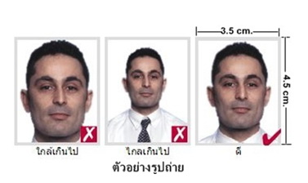
1. พาสปอร์ต ต้องอายุไม่ต่ำกว่า 6 เดือนก่อนวันหมดอายุ และต้องมีหน้าว่างเหลือสำหรับประทับตราวีซ่าอย่างน้อย 2 หน้าหากมีพาสปอร์ตเล่มเก่าไม่ว่าจะเคยมีวีซ่าในกลุ่มประเทศเชงเกนหรือประเทศอื่น ควรนำไปแสดงด้วยเพื่อเป็นการง่ายต่อการอนุมัติวีซ่า
2. รูปถ่ายสี พื้นหลังสีขาว (ไม่ใช่รูปขาวดำและห้ามสแกน)
ขนาด 1.5x2 นิ้ว หรือ 3.5x4.5 เซนติเมตร จำนวน 2 รูป
ควรมีอายุไม่เกิน 6 เดือน และเหมือนกันทั้ง 2 รูป
3. สำเนาทะเบียนบ้าน
4. สำเนาบัตรประชาชน หรือ บัตรข้าราชการ
5. สำเนาสูติบัตร กรณีอายุไม่ถึง 20 ปีบริบูรณ์
- กรณี เดินทางกับบิดาหรือมารดาท่านใดท่านหนึ่ง ต้องทำจดหมายยินยอม โดยที่บิดาหรือมารดาจะต้องไปยื่นเรื่องแสดงความจำนงในการอนุญาตให้บุตรเดินทางไปกับท่านใดท่านหนึ่งได้
- กรณี เดินทางกับบุคคลอื่น ทั้งบิดาและมารดาต้องแสดงความจำนงในการอนุญาต โดยระบุ ชื่อ และความสัมพันธ์ของบุคคลนั้นกับครอบครัวด้วย
ยื่นเรื่องทำจดหมายยินยอม ณ ที่ว่าการอำเภอหรือเขต โดยมีนายอำเภอหรือผู้อำนวยการเขตลงลายมือชื่อ พร้อมประทับตรารับรองราชการอย่างถูกต้อง พร้อมแนบสำเนาหน้าพาสปอร์ตหรือสำเนาบัตรประชาชนของบิดาหรือมารดาหรือผู้ปกครอง (กรณีบิดามารดา หย่าร้าง/เสียชีวิต ต้องแนบ ใบหย่า/ใบมรณะ เพื่อเป็นการยืนยัน รวมถึงหนังสือรับรองบุตรบุญธรรม)
6. สำเนาใบเปลี่ยนชื่อ-สกุล
7. สำเนาทะเบียนสมรสหรือหย่า (ถ้ามี)
8. หนังสือรับรองการทำงาน
- พนักงานบริษัท / ข้าราชการ หนังสือรับรองการทำงานจากบริษัท หรือสังกัดที่ท่านทำงานอยู่ ฉบับจริง ภาษาอังกฤษเท่านั้น โดยระบุ ตำแหน่ง, อัตราเงินเดือนในปัจจุบัน, วันเดือนปีที่เริ่มทำงาน และช่วงเวลาที่ขอลางานเพื่อเดินทางไปท่องเที่ยว หลังจากนั้นจะกลับมาทำงานตามปกติหลังครบกำหนดลา (ในการออกจดหมายรับรอง กรุณาระบุ “TO WHOM IT MAY CONCERN” แทนการใช้ชื่อของแต่ละสถานทูต)
- เจ้าของกิจการ สำเนาใบทะเบียนการค้า, ใบทะเบียนพาณิชย์, หนังสือรับรองบริษัทที่คัดไว้ไม่เกิน 6 เดือน (กรณีธุรกิจส่วนตัวไม่ได้จดทะเบียน ใช้จดหมายรับรองตนเอง พร้อมแนบรูปถ่ายสถานที่ทำงานอย่างน้อย 3-5 ใบ)
- นักเรียน / นักศึกษา หนังสือรับรองจากสถานศึกษา หรือ ใบรับรองจบการศึกษา ฉบับจริง ภาษาอังกฤษเท่านั้น
- เกษียณอายุ สำเนาบัตรข้าราชการบำนาญ
- ผู้สูงอายุตั้งแต่ 70 ปีขึ้นไป แนบใบรับรองแพทย์ว่าสามารถเดินทางท่องเที่ยวได้
9. รายการเดินบัญชีออมทรัพย์ (Statement) ย้อนหลัง 6 เดือนล่าสุด ควรเลือกบัญชีที่มีการเข้าออกสม่ำเสมอ และมีจำนวนไม่ต่ำกว่า 6 หลัก (ยอดเงิน 100,000 บาทต่อผู้เดินทาง 1 ท่าน) **สถานทูตไม่รับพิจารณาบัญชีกระแสรายวันและฝากประจำทุกกรณี**
- กรณีออกค่าใช้จ่าย ผู้ที่สามารถออกค่าใช้จ่ายให้กันได้ มีดังต่อไปนี้
- มีความเกี่ยวข้องกันทางสายเลือด เช่น พ่อแม่ พี่น้อง
- สามีภรรยาที่จดทะเบียนถูกต้องตามกฎหมาย (หากไม่ได้จดทะเบียนสมรส ต้องเขียนจดหมายพร้อมแนบเอกสารเพิ่มเติม เช่น สูติบัตรบุตร สำเนาทะเบียนบ้านโดยมีที่อยู่เดียวกัน)
- บริษัท ต้องมีจดหมายแสดงความรับผิดชอบต่อค่าใช้จ่าย โดยระบุชื่อผู้เดินทางและเหตุผลที่จัดการเดินทางในจดหมายด้วย
***หมายเหตุ: ชื่อในเอกสารทั้งหมดควรถูกต้อง และตรงกันตามหน้าพาสปอร์ต

ใบกรอกข้อมูลพื้นฐานในการทำวีซ่า
** กรุณากรอกข้อมูลเป็นภาษาอังกฤษเท่านั้น!! **
ต้องกรอกรายละเอียดให้ครบทุกข้อ เพื่อความสะดวกในการขอวีซ่า
หากท่านกรอกข้อมูลไม่ครบถ้วน ทางบริษัทฯไม่สามารถยื่นวีซ่าให้ท่านได้

ชื่อ-นามสกุล ผู้เดินทางภาษาไทย ...................................................................................................................................
ชื่อ-นามสกุล ผู้เดินทางภาษาอังกฤษ ตามหนังสือเดินทาง ...............................................................................................
วัน เดือน ปีเกิด ค.ศ. ..........................................................................................................................................................
เชื้อชาติ .............................. สัญชาติ .............................. สถานที่เกิด .............................. ประเทศ ..............................
สถานภาพ โสด หย่า และมีทะเบียนหย่า (ต้องนำมาแสดงด้วย)
แต่งงานแล้ว (แต่ไม่ได้จดทะเบียน) แต่งงาน และมีทะเบียนสมรส (ต้องนำมาแสดงด้วย)
*กรุณาระบุ วัน/เดือน/ปี ที่เปลี่ยนสถานภาพ ....................................................................................................
ที่อยู่ ที่สามารถติดต่อได้ในกรณีสถานทูตติดต่อในช่วงระยะเวลาที่มีการยื่นขออนุมัติวีซ่า
( ถ้าที่อยู่ตามทะเบียนบ้าน กับที่อยู่ปัจจุบันคนละที่อยู่กรุณาแจ้งรายละเอียด ) ......................................................................................................................................................................................................................................................................................................................................................................................
รหัสไปรษณีย์ ..............................
ท่านอาศัยอยู่ในบ้านหลังนี้มาเป็นเวลา ............... ปี ......... เดือน
หมายเลขโทรศัพท์ บ้าน ........................................... ที่ทำงาน ................................................
มือถือ .......................................... หมายเลขโทรสาร Fax …………………………................
E-Mail .......................................................................................................................................
มีหนังสือเดินทางมาแล้วทั้งหมด .........................เล่ม
หมายเลขหนังสือเดินทางเล่มเก่า .....................................................................................................................................
หนังสือเดินทางปัจจุบันเลขที่ ................................. วันที่ออก.....................................หมดอายุ ......................................
ประเทศที่เคยเดินทางไป (ในรอบ 5 ปี) วันเดือนปี ที่ไป รวมกี่วัน และวัตถุประสงค์ในการไป ......................................................................................................................................................................................................................................................................................................................................................................................
ในระยะเวลา 3 ปีที่ผ่านมาท่านเคยเดินทางเข้ากลุ่มประเทศในยุโรปหรือไม่และเมื่อใด โปรดระบุ......................................................................................................................................................................................................................................................................................................................................................................................
วันเดือนปี ที่เคยเข้าครั้งล่าสุด ...........................................................................................................................................
รวมทั้งหมดกี่วัน ..............................................................................................................................................................
วัตถุประสงค์ในการไป .....................................................................................................................................................
ท่านเคยได้รับการปฏิเสธวีซ่าหรือไม่
ไม่เคย
เคย(เหตุผลในการปฎิเสธ) ..........................................................................................................................
ข้อมูลส่วนตัวของผู้เดินทางเกี่ยวกับด้านอาชีพ การงาน รายได้ รายรับ และรายจ่ายต่างๆ
กรณีรับราชการอาทิ ทหาร ตำรวจ และอื่น ๆ กรุณาระบุยศและสังกัดทั้งภาษาไทยและภาษาอังกฤษ (ถ้าทราบ)
งานปัจจุบันทำอาชีพ , ตำแหน่ง ( โปรดระบุเป็นภาษาอังกฤษ) ...........................................................................................................................................................................................
ชื่อบริษัทที่ทำงาน .............................................................................................................................................................
โปรดระบุวันที่เริ่มทำงาน .................................................................................................................................................
ที่อยู่ของบริษัทที่ทำงาน.....................................................................................................................................................
เบอร์โทรศัพท์ ..................................................................................................................................................................
อีเมลล์ ..............................................................................................................................................................................
ท่านมีรายได้นอกเหนือจากงานประจำหรือไม่ มี เงินเดือน...........................บาท ไม่มี
ถ้ามีโปรดกรอกรายละเอียด ..............................................................................................................................................
รายได้รวมต่อเดือนจากทุกงานที่ท่านทำ
ท่านมีรายรับจากแหล่งอื่นๆหรือไม่ รวมทั้งเพื่อนๆและ ครอบครัว
มี รายได้....................... บาท
ไม่มี
ถ้ามีโปรดแจ้งรายละเอียด ...............................................................................................................................................
ท่านได้มีการออมเงิน เช่น ได้ซื้อบ้าน , ที่ดิน , อสังหาริมทรัพย์ , ซื้อหุ้นเล่นแชร์หรือไม่
มี
ไม่มี
ถ้ามีโปรดแจ้งรายละเอียดพร้อมระบุมูลค่ารวม ................................................................................................................
ท่านแบ่งรายได้ของท่านให้กับสมาชิกครอบครัวเดือนละเท่าไหร่....................................................................................
ท่านได้ใช้เงินส่วนตัวต่อเดือนเท่าไหร่ ..............................................................................................................................
ในการเดินทางครั้งนี้ ใครเป็นคนออกค่าใช้จ่ายให้ท่าน ....................................................................................................
ใครเป็นคนจ่ายค่าใช้จ่าย ต่างๆ เช่น ค่าโรงแรม ค่าอาหาร ...............................................................................................
ถ้ามีคนจ่ายให้ท่าน ไม่ว่าจะเป็นบางส่วน หรือ ทั้งหมด เขาได้จ่ายให้เป็นจำนวนเงินเท่าไหร่...........................................

ประวัติของบิดา
ชื่อของบิดา ................................................................... นามสกุลของบิดา ..............................................................
วัน เดือน ปีเกิด ของบิดา ............................................... สถานที่เกิดของบิดา ..........................................................
ประเทศที่เกิด ........................................... เชื้อชาติ ........................................ สัญชาติ ............................................

ประวัติของมารดา
ชื่อของมารดา ............................................................... นามสกุลของมารดา ...........................................................
วัน เดือน ปีเกิด ของมารดา............................................ สถานที่เกิดของมารดา .......................................................
ประเทศที่เกิด .................................... เชื้อชาติ ........................................ สัญชาติ ...................................................

ในกรณีสมรสแล้วต้องกรอกรายละเอียดเพิ่มเติมหรือกรณีหย่ากรุณากรอกข้อมูลของคู่สมรสเก่าด้วย
ชื่อ นามสกุล ของ คู่สมรส ..................................................................... มือถือ .......................................................
วัน เดือน ปีเกิด ของคู่สมรส .....................................................................................................................................
เชื้อชาติ ..................................................................... สัญชาติ .................................................................................
ที่อยู่ปัจจุบันของคู่สมรส ..........................................................................................................................................
โทรศัพท์ที่บ้าน .....................................................
ในกรณีที่มีบุตร ต้องกรอกรายละเอียดเพิ่มเติมทุกคน
ชื่อ นามสกุล ของบุตร ..............................................................................................................................................
วัน เดือน ปีเกิดของบุตร ..........................................................................................................................................
ปัจจุบันบุตรอาศัยอยู่ที่ ..............................................................................................................................................
หมายเลขหนังสือเดินทาง .........................................................................................................................................

ชื่อ นามสกุล ของบุตร ..............................................................................................................................................
วัน เดือน ปีเกิดของบุตร............................................................................................................................................
ปัจจุบันบุตรอาศัยอยู่ที่ ..............................................................................................................................................
หมายเลขหนังสือเดินทาง .........................................................................................................................................

